3.1. USO DEL BLOCK DE NOTAS CON WINDOWS

Los programas para el microcontrolador PIC16F84 pueden escribirse también en el BLOCK DE NOTAS de Windows, e incluso con el editor de textos del MS-DOS.
Dentro del Block de notas o el editor de textos el programa deberá escribirse en cuatro columnas, las cuales estarán destinadas cada una de ellas para una tarea específica. Cada una de estas columnas tienen los siguientes nombres asignados:
No. De la Columna | Nombre de la Columna
Columna 1 | Etiqueta
Columna 2 | Operación
Columna 3 | Operandos
Columna 4 | Comentario.

La idea es organizar cuatro columnas independientes con una separación mínima de un carácter entre una columna y otra.

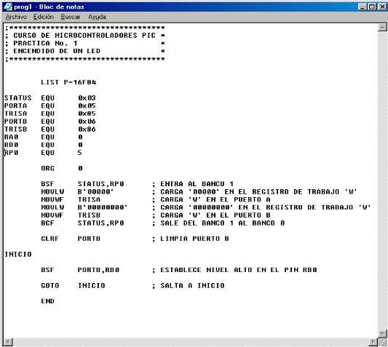

Los programadores utilizan la tecla de tabulación para desplazarse a través de las cuatro columnas. Lo más práctico es utilizar el tabulador para establecer las posiciones de las columnas. Si nos colocamos a la izquierda, nos encontraremos en la columna nº 1 del editor, la cual representa la columna de las etiquetas, pulsando la tecla de tabulador dos veces nos situaremos en la columna de operación. El ensamblador de programa que será el encargado de interpretar los comandos escritos en el block de notas, sabrá reconocer fácilmente la columnas definidas.
Cada una de las columnas tienen sus reglas generales, a continuación mencionamos y explicamos cada una de ellas.

LAS ETIQUETAS:
Las etiquetas tienen algunas reglas obligatorias que deberán cumplirse:
- Debe comenzar exactamente en la columna 1 del editor de textos.
- La etiqueta no podrá tener mas de 31 caracteres.
- La etiqueta podrá estar formada por caracteres alfa-numéricos.

OPERACION:
En esta columna se escriben cualquiera de las 37 instrucciones del microcontrolador PIC16F84.

OPERANDOS:
Los operandos son los registros en donde se realizan las operaciones y los registros son los espacios de memoria donde se almacenarán los resultados de las operaciones. Este registro puede ser una memoria de datos o un registro constante que hemos denominado anteriormente como un literal.

COMENTARIOS:
En esta columna se escriben los comentarios que explican la idea de lo que está haciendo el programa. El ensamblador ignora esta línea en el momento de generar los códigos necesarios para el microcontrolador PIC16F84. Es la parte del código que resulta fundamental para poder saber que hace un fichero sin tener que estudiar una por una todas las instrucciones del listado ASM del programa a investigar!
Si partimos de un fichero en hexadecimal y lo convertimos a ASM con alguno de los programas que hay para ello (entre ellos el IC-Prog) conseguiremos un listado sin la columna de comentarios. Esto no es algo grave si es un programa de unas pocas líneas de código. El problema es cuando el programa ocupa más de 1 hoja.
Para haceros una idea un poco más aproximada, deciros que el código ASM de uno de tantos ficheros que hay en internet para las tarjetas piccard1 ocupa unas 17 páginas. Pero tampoco es para tanto si tenemos en cuenta que la tabla seca ocupa 4 páginas y media. Tan sólo nos quedarían para intentar descifrar el código de poco más de 12 páginas.
También se podrán agregar comentarios al programa desde la columna nº 1 del editor de textos; pero deberán comenzar con el símbolo " ; " (punto y coma).
